



รายงานผลการปฏิบัติราชการ
(Government Performance Report)
ประจำเดือน มกราคม พ.ศ. 256๗
สถานตำรวจภูธรราชกรูด

รายงานการปฏิบัติราชการประจำ เดือน มกราคม ๒๕๖๗

ประจำปีงบประมาณ พ.ศ. ๒๕๖๗
สถานีตำรวจภูธรราชกรูด

3. งานป้องกันปราบปราบ
3.1 การตรวจร่วมส่วนราชการ

3.2.การตรวจ จุดเสี่ยงจุดล่อแหลม ธนาคาร ร้านทอง ร้านสะดวกซื้อ เพื่อป้องกันเหตุ
แผนงาน/โครงการ/กิจกรรม | ตัวชี้วัด/สาระสำคัญ (แผนงาน/โครงการ/กิจกรรม) | ระยะเวลาดำเนินการ | หน่วยรับผิดชอบ |  | ผลการดำเนินการ
แผนงาน/โครงการ/กิจกรรม | ตัวชี้วัด/สาระสำคัญ (แผนงาน/โครงการ/กิจกรรม) | ระยะเวลาดำเนินการ | หลัก | หน่วยปฏิบัติ | ผลการดำเนินการ
กิจกรรม : กำหนดมาตรการป้องกันปราบปราม | การประชุมวิเคราะห์อาชญากรรมวางแผนการตรวจพื้นที่ ตามสถานภาพอาชญากรรม | ประจำเดือน | งานป้องกันปราบราม | งานป้องกันปราบราม | -จนท. ออกตรวจพื้นที่ตามแผนการตรวจ  -หัวหน้างาน อบรมชี้แจงภารกิจทุกผลัด ออกตรวจพื้นที่ Stop Walk and Talk บันทึกลงระบบ police 4.0

ร้อยเวร ๒๐ สายตรวจรถยนต์ และ สายตรวจรถจักยานยนต์ ได้มีการออกตรวจจุดเสี่ยง จุดล่อแหลม ธนาคาร ร้านค้าทอง ร้านสะดวกซื้อในพื้นที่ เพื่อป้องกันเหตุ สร้างความอุ่นใจ และรักษาความปลอดภัยให้แก่​​ประชาชน ในรอบเดือน ได้ผลการปฏิบัติสรุปได้ตามรายละเอียดใยนระบบ POLICE 4.0 ได้ดังนี้
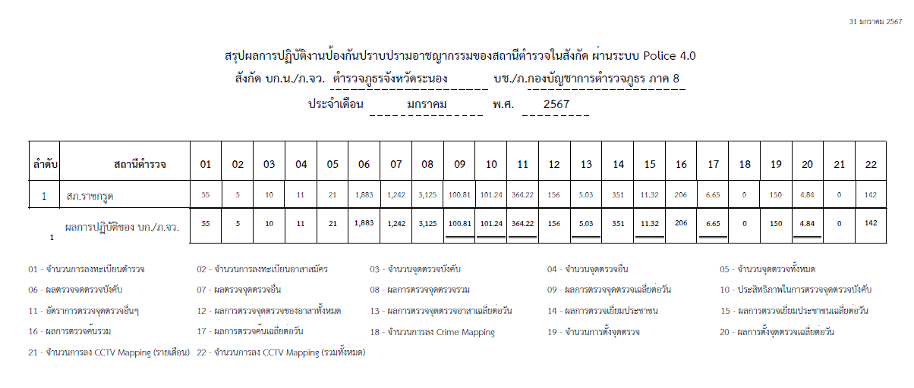

ผลการปฏิบัติในรอบ ๑ วัน มีการจัดสายตรวจ จำนวน ๓ ผลัด แต่ละผลัดจะมีผลการตรวจตราจุดเสี่ยงจุดล่อแหลม ตามแผนการตรวจ และตาม สถานภาพอาชญากรรมที่มาจากการวิเคราะห์สถานภาพอาชญากรรม โดยจะมีการเพิ่มความถี่ ในการตรวจตรา จุดเสี่ยงในการเกิดอาชญากรรมเพิ่มมากขึ้น ก่อนออกปฏิบัติหน้าที่จะมีการอบรมปล่อยแถวสายตรวจทุกผลัด ตามรายละเอียดในการปฏิบัติ พอสังเขป ดังนี้

ห้วงเวลา | ภาพการปฏิบัติ | ผลการปฏิบัติ
8 ม.ค 67  08.01-16.00น. | ร.ต.อ. สุเทพ ส่งเสริม รอง สวป.สภ. (2-0)  -อบรมปล่อยแถว สายตรวจรถยนต์ 4 นาย บริเวณ สภ.  -ชี้แจงข้อราชการ เพิ่มความถี่ตรวจ จุดเสี่ยง/ตรวจค้น,จับกุมสิ่งผิดกฎหมาย  -ตรวจร้านค้า ร้านสะดวกซื้อ  - ว.4 ท่าอากาศยานระนอง | 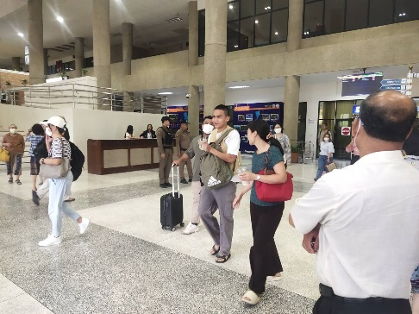
17 ม.ค.67 เวลา 00.01-08.00น. | ร.ต.อ.นิวัฒน์ กำเนิดดี รอง สวป.สภ. (2-0)  -อบรมปล่อยแถว สายตรวจรถยนต์ 4 นาย บริเวณ สภ.  -ชี้แจงข้อราชการ เพิ่มความถี่ตรวจ จุดเสี่ยง/ตรวจค้น,จับกุมสิ่งผิดกฎหมาย  -ตรวจร้านค้า ร้านสะดวกซื้อ | 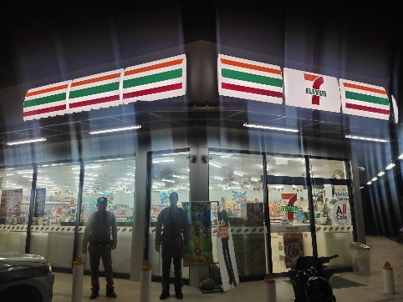
20 ม.ค.67 เวลา 16.01-00.01น. | ร.ต.อ. สุเทพ ส่งเสริม รอง สวป.สภ. (2-0)  -อบรมปล่อยแถว สายตรวจรถยนต์ 4 นาย บริเวณ สภ.  -ชี้แจงข้อราชการ เพิ่มความถี่ตรวจ จุดเสี่ยง/ตรวจค้น,จับกุมสิ่งผิดกฎหมาย  -ตรวจร้านค้า ร้านสะดวกซื้อ  - ว.4 ท่าเรือ จุดเสี่ยง จุดล่อแหลม | 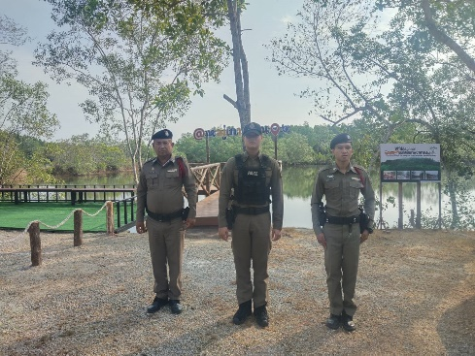
29 ม.ค.67 เวลา 18.01-16.00น. | ร.ต.อ. นิวัฒน์ กำเนิดดี รอง สวป.สภ. (2-0)  -อบรมปล่อยแถว สายตรวจรถยนต์ 4 นาย บริเวณสามแยกราชกรูด  -ชี้แจงข้อราชการ เพิ่มความถี่ตรวจ จุดเสี่ยง/ตรวจค้น,จับกุมสิ่งผิดกฎหมาย  -ตรวจร้านค้า ร้านสะดวกซื้อ  -ว.4 ท่าอากาศบานระนอง | 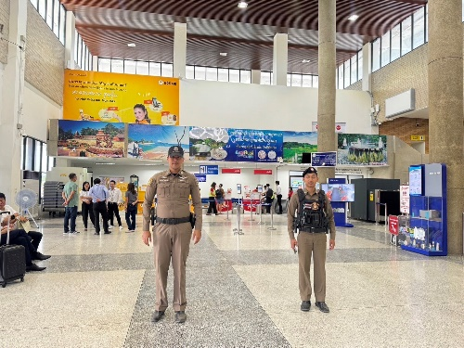

3.๖ การช่วยเหลือบริการประชาชน
ร้อยเวร ๒๐ สายตรวจรถยนต์ และ สายตรวจรถจักยานยนต์ และ สายตารวจตำบล ได้มีการออกตรวจและได้ช่วยเหลือและบริการประชาชนในพื้นที่ ประจำเดือน จำนวน ครั้ง

ครั้งที่ | ผลการปฏิบัติ | ภาพการปฏิบัติ
1 | ราชกรูด 211 พร้อมกำลัง 4 นาย  ได้ช่วยเหลือรถยนต์ผลัดตกทางต่างระดับ บริเวณภูเขาหญ้า ม.1 ต.หงาว | 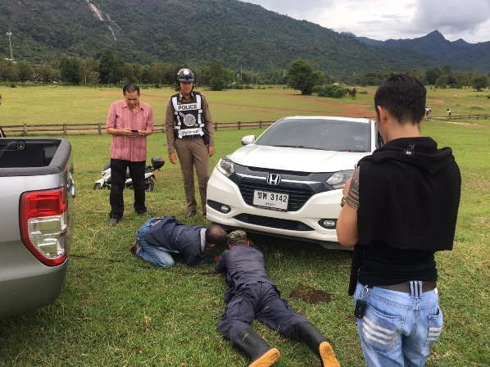

3.7 การตรวจค้นบุคคลและยานพาหนะต้องสงสัย
ชุดปฏิติการสายตรวจ และสายตรวจตำบล ได้ออกตรวจพื้นที่พบ บุคคลและยานพาหนะ ได้ดำเนินการตรวจค้นเป็นประจำทุกวัน
มีภาพรายงานพอสังเขป
วันที่ | ผลการปฏิบัติ | ภาพการปฏิบัติ
7 ม.ค.67 | ราชกรูด 211 พร้อมกำลัง 3 นาย ออกตรวจบริเวณ สามแยกราชกรูดตรวจสอบรถและบุคคล ตรวจหาสิ่งผิดกฎหมายทุกชนิด ผลการปฏิบัติไม่พบสิ่งผิดกฎหมาย | 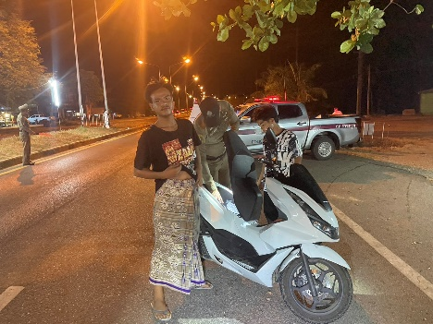
13 ม.ค.67 | ราชกรูด 211 พร้อมกำลัง 3 นาย ออกตรวจบริเวณ สามแยกราชกรูด ตรวจสอบรถและบุคคล ตรวจหาสิ่งผิดกฎหมายทุกชนิด ผลการปฏิบัติไม่พบสิ่งผิดกฎหมาย | 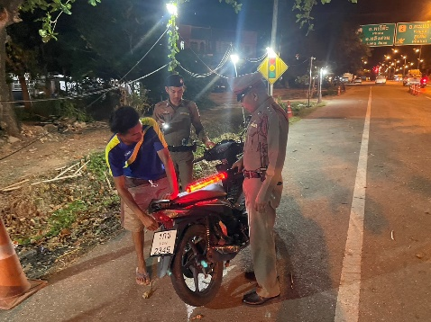

3.8 ผลการจับกุม
ร้อยเวร ๒๐ สายตรวจรถยนต์ และ สายตรวจรถจักยานยนต์ และ สายตารวจตำบล ได้มีปฏิบัติและมีผลการจับกุม ประจำเดือน จำนวน ราย

ลำดับ | ผลการปฏิบัติ | ภาพการปฏิบัติ
1 | วันที่ 14 ม.ค.67 ราชกรูด 212 พร้อมกำลัง 4 นาย ตั้งจุดตรวจสกัด ชป.1042 ตรวจค้นยานพาหนะ ตรวจค้นบุคคล พบการกระทำความผิด 1 ราย โดยกว่าวหาว่ามีเครื่องกระสุนปืนไว้ในครอบครองโดยไม่ได้รับอนุญาต นำส่ง พนักงานสอบสวนเพื่อดำเนินการต่อไป | 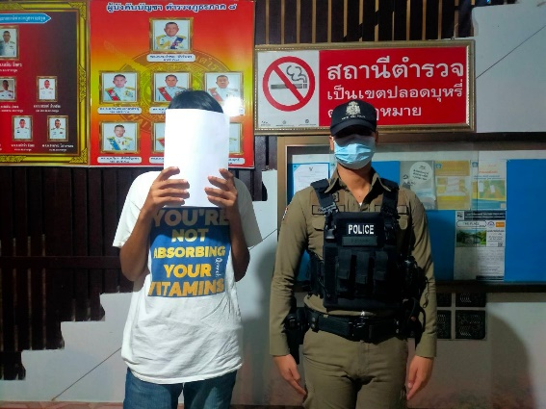

3.8 การตั้งจุดตรวจ
สายงานป้องกันปราบปรามมีการตั้งจุดตรวจป้องกันปราบปรามอาชญากรรม ตามแผนการตั้งจุดตรวจ ประจำเดือน จำนวน ครั้ง

ภาพรายงานพอสังเขป
ลำดับ | ผลการปฏิบัติ | ภาพการปฏิบัติ
1 | วันที่ 10 มกราคม 2567  ราชกรูด 211 พร้อมกำลังรวม 4 นาย  ตั้งจุดตรวจจุดสกัด บริเวณสามแยกราชกรูด  ตั้งแต่เวลานี้ 10.15-11.15 น. | 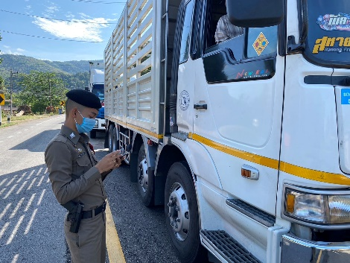
2 | วันที่ 17 มกราคม 2567  ราชกรูด 212 พร้อมกำลังรวม 4 นาย  ตั้งจุดตรวจจุดสกัด บริเวณสามแยกราชกรูด  ตั้งแต่เวลานี้ 10.00-11.00 น. | 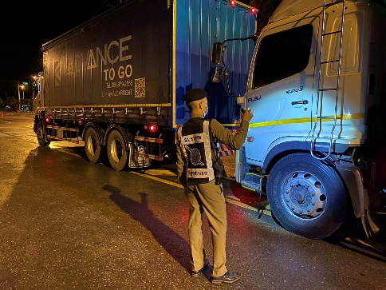
3 | วันที่ 22 มกราคม 2567  ราชกรูด 211 พร้อมกำลังรวม 4 นาย  ตั้งจุดตรวจจุดสกัด บริเวณสามแยกราชกรูด  ตั้งแต่เวลานี้ 14.00-15.00 น. | 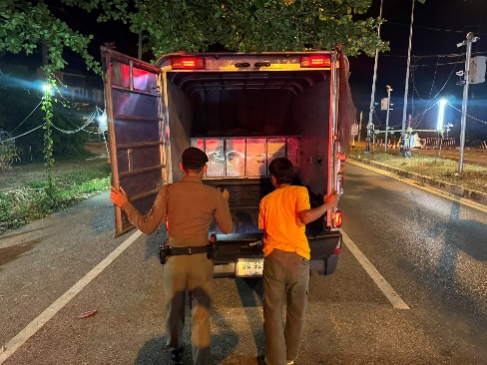
4 | วันที่ 29 มกราคม 2567  ราชกรูด 211 พร้อมกำลังรวม 4 นาย  ตั้งจุดตรวจจุดสกัด บริเวณสามแยกราชกรูด  ตั้งแต่เวลานี้ 21.00-22.00 น. | 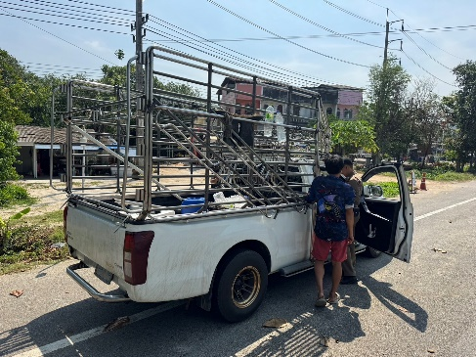

3. กิจกรรมชุดมวลชนสัมพันธ์
วันนี้ ( 5 ม.ค.67) เวลาประมาณ 13.00-22.00 น. พ.ต.อ.คำสิงห์ ศรียาภัย ผกก.สภ.ราชกรูด , พ.ต.ท.สานิตย์ ผอมสวัสดิ์ รอง ผกก.ป.สภ.ราชกรูด มอบหมายให้ พ.ต.ท.ประเทือง สีสิน สวป./หน.ชมส.สภ.ราชกรูด พร้อมกำลังชุดชุมชนสัมพันธ์ ร่วมกับ รร.บ้านหาดทรายดำ , อบจ.ระนอง,อบต.หงาว, บ้านพักเด็กและครอบครัว จ.ระนอง พร้อมภาคประชาชน ร่วมจัดกิจกรรมวันเด็ก และเทศกาลปีใหม่ ปี2567 ร่วมสนับสนุนมอบของขวัญและทำกิจกรรมร่วมกับประชาชนในพื้นที่ บ้านหาดทรายดำ ม.5 ต.หงาว อ.เมือง จ.ระนอง โดยมีนายธนกร บริสุทธิญาณี นายก อบจ.ระนอง เป็นประธาน ณ ลาน รร.บ้านหาดทรายดำ





วันที่ 1-5 ม.ค.67 พ.ต.อ.คำสิงห์ ศรียาภัย ผกก.สภ.ราชกรูด , พ.ต.ท.สานิตย์ ผอมสวัสดิ์ รอง ผกก.ป.สภ.ราชกรูด , พ.ต.ท.ประเทือง สีสิน สวป./หน.ชมส.สภ.ราชกรูด มอบหมายให้ ข้าราชการ ตร. ชุด จิตอาสา/ชมส.สภ.ราชกรูด ว.4 ร่วมกับหน่วยงานข้างเคียงในการตั้งจุดบริการประชาชนในช่วงเทศกาลปีใหม่ 2567 บริการแจกน้ำดื่ม ผ้าเย็น ให้แก่ผู้ที่เดินทางผ่าน ณ สามแยกราชกรูด
